騒音検査実施要項

令和7年度騒音検査を実施いたします。今回は昨年度の検査において「基準値を著しく下回る値」以上の学校等について検査を実施します。つきましては、担当学校との調整を行なった上で、検査・指導助言をしていただけますよう、よろしくお願いいたします。県立・私立学校（園）に関しては任意での検査となりますので担当学校薬剤師は学校（園）と協議し、検査を実施するか決めてください（県立・私立１校2,530円）。

Ⅰ 実施期間 令和７年９月～令和７年１１月
別紙「騒音検査日程表」の通りに行います。機器の貸与期間は1週間としていますが、巡回の具体的な日程などは、前後の担当者で調整をお願いします。
Ⅱ 検査日程
別紙「騒音検査日程表」に基づいて、学校と協議して実施計画を立ててください。
（学校には本会から直接通知は致しません。）
Ⅲ 検査の基準値
教室内の等価騒音レベルは、窓を閉じているときは LAeq 50 dB（デシベル） 以下、窓を開けているときはLAeq 55 dB 以下であることが望ましい。
Ⅳ 検査の方法
１ 普通教室に対する工作室、音楽室、廊下、給食施設及び運動場等の校内騒音の影響並びに道路
その他の外部騒音の影響があるかどうかを調べ騒音の影響の大きな教室を選ぶ。検査教室は学校側と協議してください。１校（園）１教室を基本とします。
２ 授業が行われる日の授業が行われている時間帯において、児童生徒等がいない状態で、教室の窓側と廊下側で、窓を閉じたときと開けたときの等価騒音レベル（LAeq）を測定（計４回）する。授業が行われない日、又は学校行事や地域の行事がある日などは、通常の授業が行われる日と騒音の状況が異なる可能性があるため、避けることが望ましい。
３ 測定位置は、教室の前後から中ほどで、窓・廊下からそれぞれ1～1.5ｍ程度離れたところ。騒音計のマイクロホンの位置を床上1.2ｍに置くのが標準で、測定点の決定はそれぞれの学校の実態で考える。
４ 測定記録は検査票に記入し、結果をもとに指導・助言をおこなう。
なお、検査日程の都合がつかないため、学校に実施を依頼する場合は、事前に検査方法を確認し、結果をもとに、適宜、指導助言をお願いします。
５ 検査後、検査票の原本は学校（園）へ、コピーは薬剤師会へ提出してください。
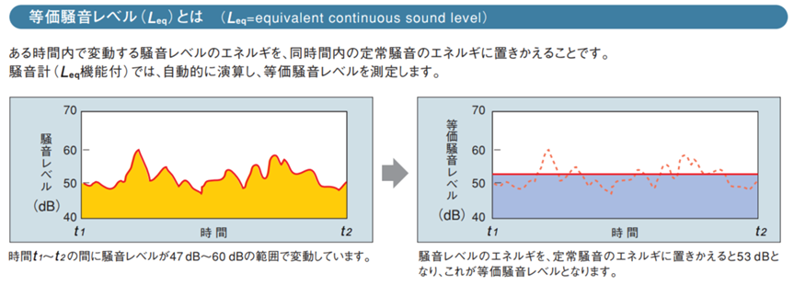

（参考）
＜検査後の事後措置＞
○ 窓を開けたときの等価騒音レベルが55デシベル以上となる場合は、窓を閉じる等、適切な方法によって音を遮る措置を講ずるようにする。
○ 判定基準を超える場合は、騒音の発生を少なくするか、授業を行う教室を騒音の影響が少ない教室等に替える等の適切な措置を講ずるようにする。
○ 学校の実態に応じて好ましい学習環境を確保するための創意工夫をする等、適切な措置を講ずる。例えば、空港に近く、騒音レベルが一定以上の学校では、窓を二重にする等、防音校舎が作られている。
校内騒音は、学校内で処理できる場合が多い。しかし、校外からの騒音については、学校自体で解決できない場合もあるので、臨時検査を行う等によって、その実態をより明らかにし、学校の設置者による措置を講ずるようにする必要がある。
音に対して過敏な児童生徒等、聴力や発声に障害のある児童生徒等、補聴器をつけている児童生徒等がいる場合は座席の位置を考慮する。また、いすの移動音対策としては、いすの足にゴムキャップをつける等の工夫が望ましい。この場合、ゴムキャップや代用するものによっては、揮発性有機化合物の発生源となることがあるので留意する必要がある。

詳しくは『新訂「学校環境衛生基準」解説2022』や『［改訂版］学校環境衛生管理マニュアル「学校環境衛生基準」の理論と実践』などをご一読ください。

